Studi Kasus: Penerapan Metode Circle Hough Transform untuk Pendeteksian Objek Bola di Dunia Nyata
Aditya Bayu Nugroho¹, Fajar Ari Yanto², Khoirul Sofyan³, Umar Maulana⁴, Perani Rosyani⁵
¹Ilmu Komputer, Teknik Informatika, Universitas Pamulang, Tangerang Selatan, Indonesia
Email: ¹aditrjr1@gmail.com, ²fajarariyanto56@gmail.com, ³hoirulsofyan@gmail.com, ⁴maulanaumar702@gmail.com, ⁵dosen00837@unpam.ac.id

Abstrak− Studi ini mengeksplorasi penerapan Circle Hough Transform (CHT) dalam mendeteksi bola dalam gambar digital, sebuah metode kunci dalam pengolahan citra dan teknologi komputer. CHT dikenal karena kemampuannya untuk menemukan lingkaran dengan berbagai ukuran dan posisi, bahkan dalam gambar yang kompleks dengan latar belakang yang rumit. Fokus utama penelitian adalah menguji dan mengevaluasi performa CHT dalam konteks dunia nyata, di mana variasi pencahayaan, gangguan dari objek lain, serta variasi ukuran dan orientasi bola dapat mempengaruhi akurasi deteksinya secara signifikan. Dari penelitian ini tidak hanya memberikan suatu penjelasan yang terperinci mengenai suatu efektivitas CHT dalam situasi praktis, tetapi juga mengenali suatu tantangan utama yang harus diatasi untuk meningkatkan kehandalan teknik ini. Implikasi praktisnya termasuk pengembangan sistem deteksi objek yang lebih adaptif dan dapat diandalkan, relevan untuk berbagai aplikasi seperti keamanan, robotika, dan pengenalan objek di masa depan.
Kata Kunci: Studi Kasus, Metode Circle Hough Transform, CHT, Deteksi Objek
Abstract−This study explores the application of the Circle Hough Transform (CHT) in detecting balls in digital images, a key method in image processing and computer technology. CHT is renowned for its ability to detect circles of various sizes and positions, even in complex images with intricate backgrounds. The primary focus of the research is to test and evaluate the performance of CHT in real-world contexts, where variations in lighting, interference from other objects, and changes in the size and orientation of balls can significantly affect detection accuracy. Findings from this study not only provide a deep understanding of the effectiveness of CHT in practical situations but also identify key challenges that need to be addressed to enhance the reliability of this technique. Practical implications include the development of more adaptive and reliable object detection systems, relevant for various applications such as security, robotics, and object recognition in the future.
Keywords: Case Study, Circle Hough Transform Method, CHT, Object Detection

1. PENDAHULUAN
Kecerdasan Buatan (AI) adalah bidang studi yang mengembangkan teknologi untuk membuat mesin atau komputer bisa meniru, mengerti, dan melakukan tugas-tugas yang biasanya butuh kecerdasan manusia (Perani Rosyani, et al., 2023).

Mendeteksi objek ialah satu dari bidang penelitian yang krusial dalam pengolahan citra dan teknologi komputer. Circle Hough Transform (CHT) adalah salah satu cara populer untuk menemukan objek berbentuk lingkaran dalam gambar digital. Metode ini bekerja dengan mencari posisi pusat dan ukuran lingkaran di dalam gambar, yang dihitung dalam ruang parameter Hough. Kelebihan CHT adalah bisa mendeteksi lingkaran dengan berbagai ukuran dan posisi, bahkan dalam gambar yang agak berisik atau latar belakang yang kompleks. CHT sudah banyak dipelajari di lab dengan gambar yang dikontrol, menerapkannya di dunia nyata punya tantangan besar. Ada variasi dalam cahaya, gangguan dari objek lain, dan perubahan ukuran serta orientasi objek yang harus dihadapi. Oleh karena itu, studi kasus tentang penggunaan CHT untuk mencari bola di dunia nyata sangat penting untuk mengetahui seberapa baik metode ini berfungsi di lingkungan yang lebih rumit dan nyata. Tujuan ini adalah untuk mengambil ciri-ciri dari suatu objek dalam gambar, seperti bentuk, warna, dan tekstur (Perani Rosyani, et al., 2021).

Segmentasi citra atau gambar bertujuan untuk memisahkan latar belakang dari objek yang kita inginkan (Perani Rosyani, Saprudin, 2020).

Penelitian ini akan membahas hasil dari studi kasus penggunaan Circle Hough Transform untuk menemukan bola di dunia nyata. Penelitian ini memiliki tujuan untuk melihat sejauh mana CHT bekerja di berbagai situasi dunia nyata secara baik, mencari tahu faktor-faktor yang mempengaruhi ketepatan deteksinya, dan memberikan saran untuk memperbaiki metode ini ke depannya.
Memahami bahwa CHT tidak selalu memberikan hasil terbaik dalam setiap situasi, kami perlu mencari cara untuk meningkatkan kemampuannya beradaptasi dengan kondisi lingkungan yang berbeda di dunia nyata. Ini termasuk mengatasi masalah seperti perubahan cahaya yang tiba-tiba hilang, perbedaan antara objek dan latar belakang, dan bentuk objek yang mungkin rumit untuk dideteksi.
Penelitian ini diharapkan memberikan beberapa manfaat penting, baik dari segi teori maupun praktik. Berikut adalah manfaat yang diharapkan:
- Dengan memahami cara kerja Circle Hough Transform (CHT) dalam kondisi nyata, kita dapat meningkatkan ketepatan deteksi objek bola sehingga lebih andal untuk aplikasi praktis.
- Penelitian ini akan menambah literatur ilmiah dalam bidang pengolahan citra dan visi komputer, memberikan data dan temuan yang bisa dijadikan referensi untuk penelitian-penelitian selanjutnya.
- Penelitian ini akan memberikan wawasan tentang cara-cara untuk membuat algoritma CHT lebih efektif di berbagai kondisi pencahayaan dan latar belakang, serta menghadapi gangguan dari objek lain.
2. METODE PENELITIAN
Metode yang digunakan dalam penelitian ini meliputi langkah-langkah berikut:
- Mengumpulkan data dengan membaca literatur dari penelitian sebelumnya.
- Membuat software untuk mendeteksi objek dengan menggunakan sebuah metode Circular Hough Transform dan color filtering.
- Menguji deteksi bola berwarna tertentu dengan berbagai jarak dan cahaya.

2.1. Landasan Teori
Kemajuan teknologi pada bidang pengolahan citra atau bisa disebut juga sebagai “Image Processing” saat ini menjadi hal menarik dan di minati banyak orang untuk dipelajari sehingga bisa menjadi pengetahuan yang diterima dan dipahami dalam kehidupan sehari-hari di zaman sekarang. Menurut Putri (2016), “Seiring dengan maju nya teknologi tersebut, kreatifitas dalam pengenalan terhadap suatu objek tidak lepas dari pengolahan citra digital”.

Pengolahan citra digital, atau yang biasa disebut juga dengan pemrosesan gambar, ialah sebuah cara untuk mengubah gambar secara virtual menjadi gambar lain untuk digunakan dalam berbagai aplikasi lain nya. Menurut Hutahaean et al., (2019) “Pemrosesan gambar citra digital merupakan suatu kumpulan piksel-piksel atau titik-titik yang berwarna yang berbentuk dua dimensi”.

Dalam Proses ini menggunakan metode - metode tertentu supaya hasil gambar bisa dengan mudah dikenali baik oleh komputer ataupun manusia itu sendiri, sesuai dengan keperluan yang diinginkan. Pengolahan citra digital dilakukan untuk mengambil informasi yang ada di dalam gambar guna mengenali objek yang terdapat di dalamnya.

Pendeteksian objek dengan bentuk bola banyak diaplikasikan khusus nya dalam teknologi robotika, pendeteksian ini digunakan sebagai sensor pada robot untuk mendeteksi keberadaan sebuah objek yang bentuk nya lingkaran.

Pada penelitian yang dilakukan oleh A. W. Pradana dan D. Irmawati dengan judul Pendeteksi Bola Pada Robot Penjaga Gawang Menggunakan Metode Hough Circle, “Rata - rata keberhasilan deteksi bola sebesar 80%, penelitian difokuskan pada deteksi objek berbentuk bola untuk robot penjaga gawang”. Dari penelitian ini dapat kami simpulkan dengan menggunakan metode CHT (Circle Hough Transform) pendeteksi bola Pada robot penjaga gawang tingkat keberhasilan nya mencapai 80%, ini menunjukkan bahwa dengan memakai metode Hough Circle cukup efektif untuk mendeteksi bola dalam penelitian.

GrayScale merupakan sekumpulan nilai struktur pada pixel di setiap gambar dimana nilai setiap bagian pada pixel ialah sampel tunggal. Menurut Nana et al., (2015) “Citra yang ditampilkan sendiri merupakan citra dengan warna keabuan dimana intensitasnya berada pada interval 0 – 255, warna hitam (0) pada bagian yang intensitasnya terlemah dan warna putih (255) pada intensitas terkuat”.

Pada penelitian yang dilakukan oleh Muharom et al. (2021), “Mengidentifikasi objek berdasarkan dari bentuk dan warna nya dengan metode HSV untuk robot asisten menunjukan pada cahaya 120 lux, tingkat keberhasilannya rata-rata mencapai 86,6%. Dengan jarak minimal 30 cm, tingkat keberhasilan deteksi objek nya mencapai 87,5%”.

Pada penelitian lain yang berjudul, “Pendeteksian Objek Bola Dengan Metode Color Filtering HSV Pada Robot Soccer Humanoid mengenai robot humanoid bola untuk mendeteksi benda bola dengan maksimal bola 6cm dan 3cm menggunakan metode color filtering pada ruang warna HSV menyatakan bahwa jarak maksimal penyaringan hanya dapat dilakukan dari 200 cm atau 2 meter. Dengan menggunakan color filtering ini membuktikan bahwa pentingnya metode filtering pada pendeteksian sebuah objek berwarna berbeda” (Khamdi et al., 2017).
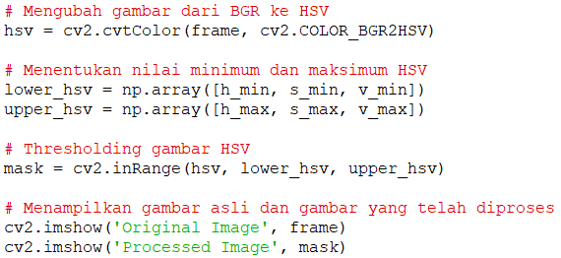
Dari penelitian sebelumnya, diketahui bahwa RGB dan HSV bisa digunakan untuk mengenali objek menggunakan sebuah program dari komputer. Namun, nilai-nilai warna RGB bisa berubah dengan cepat dan sensitif terhadap cahaya yang masuk ke dalam gambar. Penelitian juga menunjukkan bahwa menggunakan desain filter HSV atau RGB akan memberikan hasil yang lebih baik jika kita menggunakan kamera yang bagus dengan spesifikasi tinggi atau kamera dengan resolusi lebih tinggi. Metode penyaringan warna ini memungkinkan kita untuk memisahkan objek berdasarkan warnanya untuk mendeteksinya dengan lebih baik lagi.

2.2. Perancangan Perangkat Lunak
Dalam perancangan perangkat lunak ini, kami menggunakan program Visual Studio Code (VS Code) 2017. Untuk memproses gambar, kami menggunakan library OpenCV v4.10.0. Gambar 1 berikut menunjukkan langkah - langkah dalam pembuatan program untuk mendeteksi objek bola.
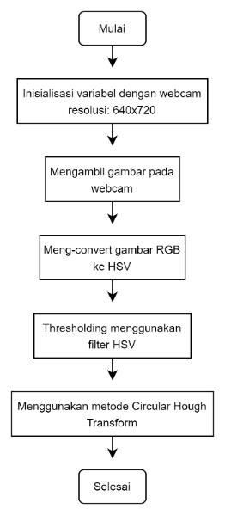
Gambar 1. Metode Perancangan
1. Konversi Warna Gambar ke HSV dan thresholding filter HSV
Untuk mendeteksi objek, langkah pertama adalah mengubah gambar yang diambil oleh kamera yang ber-format RGB menjadi format HSV. Berikut ini adalah bagian program untuk mengubah gambar dari RGB ke HSV:
Kode diatas digunakan untuk mengubah format warna gambar dari yang biasanya digunakan dalam komputer (BGR) ke format yang lebih berguna untuk menganalisis warna (HSV). Setelah itu, kode menentukan rentang warna tertentu yang ingin dicari dalam gambar tersebut, dan menghasilkan sebuah gambar baru yang menunjukkan di mana saja warna tersebut ditemukan. Hasil akhirnya ditampilkan dalam dua jendela terpisah: satu menampilkan gambar aslinya sebelum diolah, dan yang lainnya menampilkan hasil akhir setelah proses pencarian warna selesai.
2. Proses Mengenali Bentuk Objek
langkah-langkah seperti mengatur sistem dengan menampilkan bola dekat kamera untuk kalibrasi. Algoritma ini menggunakan cara untuk memilih nilai yang benar dari parameter berdasarkan jumlah voting. Dalam praktiknya, algoritma ini memetakan titik-titik dari gambar ke dalam space parameter (HT space) menggunakan fungsi yang menentukan bentuk lingkaran yang ingin dikenali. Di bawah ini adalah contoh program yang digunakan untuk mengenali sebuah bentuk bulat dengan menggunakan metode Circle Hough Transform atau CHT.
Kode diatas menggunakan sebuah metode Hough Circles dari OpenCV untuk menemukan lingkaran dalam gambar yang sudah diubah menjadi hitam-putih. Jika lingkaran sudah berhasil ditemukan, program akan menambahkan lingkaran dengan warna hijau dan menandai pusatnya dengan warna merah pada gambar aslinya. Hasil akhirnya ditampilkan dalam sebuah jendela dengan nama “Original Image”. Metode ini berguna dalam aplikasi yang memerlukan deteksi dan penandaan lingkaran, seperti pengenalan objek.

Cara untuk mengenali bentuk bola dengan sebuah metode Circle Hough Transform melibatkan

3. HASIL DAN PEMBAHASAN
1. Konversi Warna Gambar ke HSV dan thresholding filter HSV
Konversi warna gambar ke HSV serta penggunaan filter thresholding pada HSV adalah teknik yang digunakan untuk mengubah gambar dari format warna RGB ke HSV. Proses ini memungkinkan pendeteksian sebuah objek dengan lebih baik berdasarkan warna dan intensitasnya. Thresholding dilakukan dengan menentukan rentang nilai HSV tertentu untuk memisahkan objek dari latar belakang dalam suatu gambar. Metode ini penting dalam pengolahan citra untuk aplikasi seperti pengenalan objek dan analisis visual. Berikut merupakan hasil pengujian kami.

Tabel 1. Pengujian Perubahan Gambar Objek
Penampakan objek terdeksi oleh kamera webcam
RGB | HSV
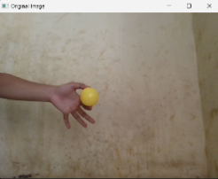 | 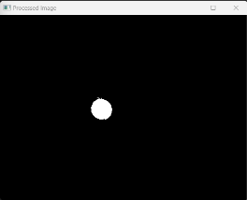
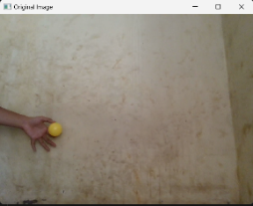 | 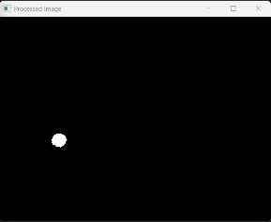
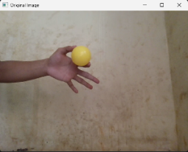 | 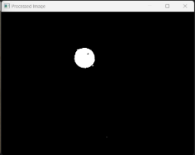
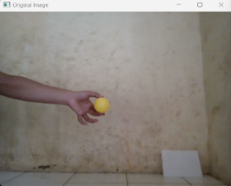 | 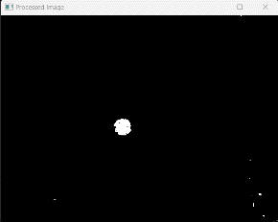
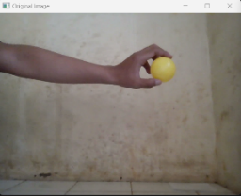 | 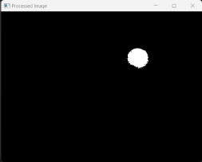

Pengujian diatas menunjukkan bahwa teknik ini bisa mendeteksi objek dengan berbagai ukuran dengan akurat, dalam kondisi pencahayaan tertentu setelah dilakukan kalibrasi awal. Dengan metode ini, pengolahan gambar bisa mendeteksi dan membedakan objek yang memiliki warna yang sama tetapi ukuran yang berbeda, yang sangat berguna untuk aplikasi seperti pengenalan objek dan analisis visual.
2. Proses Mengenali Bentuk Objek
Proses mengenali bentuk objek melibatkan teknik yang bisa mendeteksi dan mengidentifikasi berbagai bentuk dalam gambar. Metode ini menggunakan algoritma khusus untuk menemukan dan menandai bentuk seperti lingkaran, persegi, atau segitiga dalam gambar. Teknik ini sangat berguna dalam pengolahan gambar untuk aplikasi seperti pengenalan objek dan analisis visual. Berikut adalah hasil pengujian kami dalam mengenali bentuk objek menggunakan metode ini. Berikut ini merupakan hasil pengujian kami mengenai pendeteksian objek bulat terhadap bola.

Tabel 2. Pendeteksian Objek Bola
Penampakan objek terdeksi oleh
kamera webcam
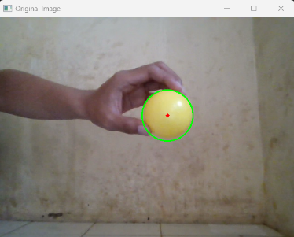
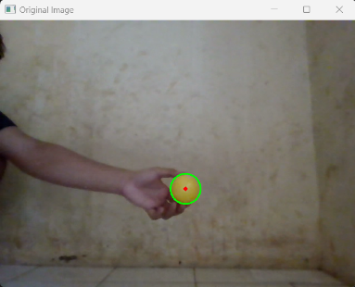
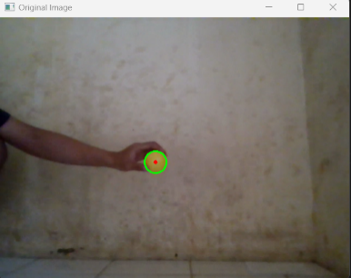

Dalam pengujian mendeteksi objek bola seperti pada gambar diatas dapat disimpulkan, teknik untuk mengenali bentuk objek ini terbukti efektif dan akurat dalam mendeteksi dan mengidentifikasi bentuk lingkaran dalam gambar. Metode ini bisa dengan jelas memisahkan bentuk-bentuk tersebut dari latar belakang, yang sangat berguna untuk aplikasi seperti pengenalan objek dan analisis visual. Hasil pengujian ini menunjukkan bahwa dapat diandalkan untuk berbagai keperluan dalam pengolahan gambar.
4. KESIMPULAN
Studi ini bertujuan untuk mengevaluasi seberapa baik CHT dapat mendeteksi bola dalam situasi dunia nyata. Beberapa masalah yang dibahas meliputi kemampuan CHT dalam menemukan bola pada berbagai posisi dalam gambar atau video, serta bagaimana cahaya yang berubah-ubah dapat memengaruhi ketepatan deteksinya. Beberapa kesimpulan yang bisa diambil adalah:

- CHT bisa mendeteksi bola di berbagai posisi dalam gambar. Akan tetapi, akurasi deteksinya berubah - ubah tergantung pada seberapa rumit program membaca background nya. Pada background yang baik, CHT bisa untuk bekerja dengan maksimal dalam mendeteksi bola.
- Perubahan intensitas dan arah pantulan dari cahaya sangat mempengaruhi akurasi pendeteksian lingkaran pada bola oleh CHT. Dalam kondisi cahaya yang stabil, CHT memberikan hasil yang lebih akurat. Namun, dalam kondisi cahaya yang sewaktu - waktu dapat berubah atau intensitas cahaya yang rendah, akurasi deteksi menurun. Ini menunjukkan bahwa CHT masih sensitif terhadap perubahan pencahayaan yang kurang.

Maka dari itu kesimpulan yang dapat diambil, CHT memiliki potensi besar dalam mendeteksi bola di berbagai aplikasi praktis, masih diperlukan perbaikan dan inovasi untuk memastikan kinerjanya tetap optimal dalam berbagai kondisi lingkungan nyata.
REFERENSI
A. H. Nana, M. Ichwan, dan I.M.S. Putra. (2015). “Segmentasi Citra untuk Deteksi Objek Warna Pada Aplikasi Pengambilan Bentuk Citra Rectangle”. Institut Teknologi Nasional library. Retrieved from: http://lib.itenas.ac.id/kti/wp-content/uploads/2015/07/Jurnal-I-made-Santika-Putra.pdf
A. W. Pradana dan D. Irmawati. (2020). “Pendeteksi Warna dan Bentuk Bola Pada Robot Penjaga Gawang Menggunakan EmguCV”. Elinvo (Electronics, Informatics, Vocat. Educ., vol. 5, no. 1, pp. 21–31, doi: https://doi.org/10.21831/elinvo.v5i1.20794
Hutahaean, Harvei Desmon, Bakti Dwi Waluyo, dan Muhammad Amin Rais. (2019). “Teknologi Identifikasi Objek Berbasis Drone Menggunakan Algoritma Sift Citra Digital”. 04: 193–98.
Joni, K., Abidin, Z., & Ibadillah, A. F. (2017). “Rancang Bangun Robot Penghindar Halangan Berbasis Kamera Menggunakan Deteksi Kontur”. JURNAL INFOTEL, 9(3), 248-256.
Khamdi, N., Muhammad Susantok, dan Piter Leopard. (2017). “Pendeteksian Objek Bola Dengan Metode Color Filtering HSV Pada Robot Soccer Humanoid”. ISSN: 2302 – 2949, Vol: 6, No. 2. Riau.
Marcellino Jonathan, Muhammad Thoriqul Hafidz, Nur Ayu Apriyanti, Zaid Husaini, dan Perani Rosyani. (2023). “Meneteksi Plat Nomor Kendaraan dengan Metode YOLO (You Only Look Once) dan Single Shot Detector (SSD)”. Tangerang Selatan. Jurnal AI dan SPK: Jurnal Artificial Inteligent dan Sistem, Vol. 1, No. 1, Hal. 105-111.

Muharom, S., Asnawi, S., & Bachri, A. (2021). “Robot Pengikut Target Berdasarkan Bentuk dan Warna Menggunakan Metode HSV Untuk Aplikasi Assistant Robot”. Je-Unisla, 6(1), 415-423.
Perani Rosyani dan Saprudin. (2020). “Deteksi Citra Bunga Menggunakan Analisis Segmentasi Fuzzy C-Means dan Otsu Threshold”. Matrik: Jurnal Manajemen, Teknik Informatika, dan Rekayasa Komputer, ISSN: 2476-9843, Vol. 20, No. 1.
Putri, Asti Riani. (2016). “Pengolahan Citra Dengan Menggunakan Web Cam Pada Kendaraan Bergerak Di Jalan Raya”. JIPI (Jurnal Ilmiah Penelitian Dan Pembelajaran Informatika) 1 (01): 1–6, doi: https://doi.org/10.29100/jipi.v1i01.18
Resti Amalia, Ines Heidiani Ikasari, dan Perani Rosyani. (2021). “Deteksi Objek dengan Model Warna Ycbcr dan Similiarity Distance”. Jurnal Sistem dan Teknologi Informasi, Vol. 09, No. 2, doi: https://doi.org/10.26418/justin.v9i2.44230

